

实验与创新实践教育中心

实验报告

课程名称： 电路实验IB

实验名称： *RLC*谐振电路及*RC*选频网络特性实验

专业-班级： 学号： 姓名：

实验日期： 年 月 日 评分：

教师评语：

教师签字：

日 期：

## 一、实验目的

## 二、实验原理（重点简述实验原理，画出原理图）

实验预习和实验过程原始数据记录

实 验 名 称： 学生姓名：

实验日期与时间： 登陆台号：

预习结果审核： 原始数据审核：

（包括预习时，计算的理论数据）

表1-1 测量电阻阻抗特性实验数据

|  |  |  |  |  |  |  |  |  |  |
| --- | --- | --- | --- | --- | --- | --- | --- | --- | --- |
| 频率*f*(kHz) | | 0.2 | 0.5 | 1.0 | 2.0 | 5.0 | 8.0 | 10 | 12 |
| 测量值 | *UR*(V) |  |  |  |  |  |  |  |  |
| *Uo*(mV) |  |  |  |  |  |  |  |  |
| 计算值 | *IR*(mA) |  |  |  |  |  |  |  |  |
| *R*(Ω) |  |  |  |  |  |  |  |  |

表1-2 测量电感元件阻抗特性实验数据

|  |  |  |  |  |  |  |  |  |  |
| --- | --- | --- | --- | --- | --- | --- | --- | --- | --- |
| 频率*f*(kHz) | | 0.2 | 0.5 | 1.0 | 2.0 | 5.0 | 8.0 | 10 | 12 |
| 测量值 | *UL*(V) |  |  |  |  |  |  |  |  |
| *U0*(V) |  |  |  |  |  |  |  |  |
| 计算值 | *IL*(mA) |  |  |  |  |  |  |  |  |
| *XL*(Ω) |  |  |  |  |  |  |  |  |

表1-3 测量电容元件阻抗特性实验数据

|  |  |  |  |  |  |  |  |  |  |
| --- | --- | --- | --- | --- | --- | --- | --- | --- | --- |
| 频率*f*(kHz) | | 0.2 | 0.5 | 1.0 | 2.0 | 5.0 | 8.0 | 10 | 12 |
| 测量值 | *UC*(V) |  |  |  |  |  |  |  |  |
| *U0*(V) |  |  |  |  |  |  |  |  |
| 计算值 | *IC*(mA) |  |  |  |  |  |  |  |  |
| *XC*(Ω) |  |  |  |  |  |  |  |  |

表1-4 串联谐振实验数据表格 **计算的*f0 =***

|  |  |  |
| --- | --- | --- |
| *R =* | *L =* | *C =* |
| *UR =* | *UL =* | *UC =* |
| *f0 =* | *I0 = UR/R =* | *Q =* |

表1-5 谐振曲线数据表格（一） *U* = _________(V)

|  |  |  |  |  |  |  |  |  |  |  |  |  |  |
| --- | --- | --- | --- | --- | --- | --- | --- | --- | --- | --- | --- | --- | --- |
| *R=*100Ω、 *L=*  、 *C=* 、 *Q=* | | | | | | | | | | | | | |
| *f* |  |  |  |  |  |  | *f0=* |  |  |  |  |  |  |
| *UR* |  |  |  |  |  |  |  |  |  |  |  |  |  |
| *I* |  |  |  |  |  |  |  |  |  |  |  |  |  |
| *I / I0* |  |  |  |  |  |  |  |  |  |  |  |  |  |
| *f / f0* |  |  |  |  |  |  |  |  |  |  |  |  |  |

表1-6谐振曲线数据表格（二） *U* = _________(V)

|  |  |  |  |  |  |  |  |  |  |  |  |  |  |
| --- | --- | --- | --- | --- | --- | --- | --- | --- | --- | --- | --- | --- | --- |
| *R=* 510Ω、 *L=* 、 *C=* 、 *Q=* | | | | | | | | | | | | | |
| *f* |  |  |  |  |  |  | *f0=* |  |  |  |  |  |  |
| *UR* |  |  |  |  |  |  |  |  |  |  |  |  |  |
| *I* |  |  |  |  |  |  |  |  |  |  |  |  |  |
| *I / I0* |  |  |  |  |  |  |  |  |  |  |  |  |  |
| *f / f0* |  |  |  |  |  |  |  |  |  |  |  |  |  |

示波器观测*R-L-C*串联谐振电路中电流和电压的相位关系，记录和波形如下：（坐标纸绘图）（要求画出2~3个周期的波形，标明：*u，i*，周期值，有效值或者峰值，相位差）







表1-7 测量选频特性实验数据（一） *Ui*= (V)

|  |  |  |  |  |  |  |  |  |  |
| --- | --- | --- | --- | --- | --- | --- | --- | --- | --- |
| *f*(Hz) | 100 | 500 | 800 | 900 | 1000 | 1200 | 1500 | 1800 | 2000 |
| *U0* |  |  |  |  |  |  |  |  |  |
| *K=U0/ Ui* |  |  |  |  |  |  |  |  |  |

表1-8 测量选频特性实验数据（二） **计算的*f0 =*** 实测*Ui*= (V)

|  |  |  |  |  |  |  |  |  |  |  |  |
| --- | --- | --- | --- | --- | --- | --- | --- | --- | --- | --- | --- |
| *f*(Hz) |  |  |  |  |  | *f0=* |  |  |  |  |  |
| *U0* |  |  |  |  |  |  |  |  |  |  |  |
| *K=U0/ Ui* |  |  |  |  |  |  |  |  |  |  |  |

## 四、实验过程

（叙述具体实验过程的步骤和方法，记录实验数据在原始数据表格，如需要引用原始数据表格，请标注出表头，如“实验数据见表1-1”）

## 五、实验数据分析

（按指导书中实验报告的要求用图表或曲线对实验数据进行分析和处理，并对实验结果做出判断，如需绘制曲线请在坐标纸中进行）

1、表1-1，1-2，1-3中的实验数据，在坐标平面内绘制*R*=*F*(*f*)，*XL*=*F*(*f*)，*XC*=*F*(*f*)阻抗特性曲线。纵坐标分别为R，*XL*，*XC*，横坐标为频率*f。*

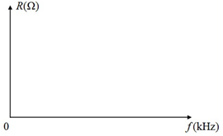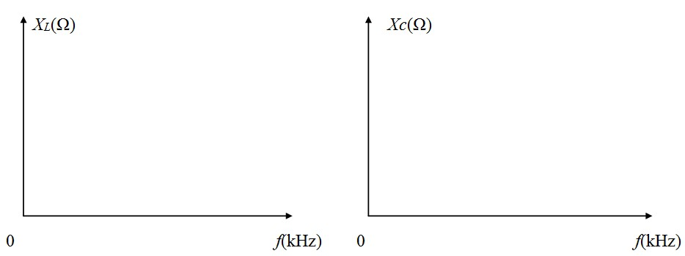

2、整理表1-5和1-6的数据，用坐标纸画出其谐振曲线。

示例图：

3、调节频率*f*使之在*f0*附近缓慢变化，由和波形的相位和幅度的变化，分析其变化原因。

4、整理表1-7和1-8的数据，用坐标纸画出其幅频特性曲线。

## 六、问题思考

（回答指导书中的思考题）

## 七、实验体会与建议